PROGRAMME

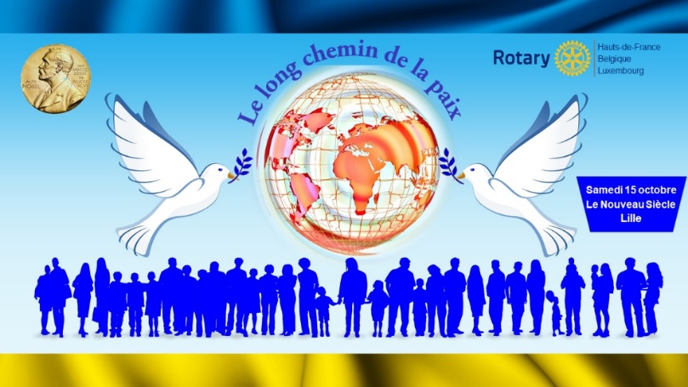

2 Prix Nobel de la Paix à Lille le 15 octobre 2022

M. le Docteur Denis MUKWEGE Prix Nobel de la Paix 2018 et Mme Ouided BOUCHAMAOUI
Prix Nobel de la Paix 2015, représentante du Quartet tunisien du dialogue national.

Le samedi 15 octobre matin
7h45 Ouverture des portes
Remise des badges
9h00 Ouverture de la Conférence
Hymne Rotary
Remarques d’ouverture
9h15 La force des femmes Modérateur :
- Film
Le viol systématique des femmes est utilisé comme une arme de guerre dans le Nord Congo pour faciliter le pillage des matières premières et chasser les populations civiles des zones d’extraction
9h25 Témoignage du Dr Denis Mukwege - Prix Nobel de la Paix 2018
10h00 Panel : Propositions
      - Gynécologues sans Frontières Dr Richard Mathis
      - Mères pour la Paix Mme Nanou Rousseau
      - La Cimade Mme Christelle Vens
      - La Faculté de droit
      - L’Ecole européenne des sciences politiques et sociales

10h45 Réponses du Dr Denis Mukwege
11h00 5/10’ interlude
_____
11h10 Construire la paix avec le Rotary Modérateur : Dominique Dubois

Les Comités Interpays du Rotary International
Mohamed Ghammam - Président du Conseil Exécutif 2022/2024 des Comités Interpays

11h20 Panel : l’aide humanitaire et le dialogue dans les zones de conflits : l’Ukraine

      - Le Comité Interpays France Ukraine Xavier Pacaud - Président du CIP
      - Le Comité Interpays France Pologne Marguerite Szyc - Présidente du CIP
      - Le Comité Interpays France Roumanie Guy Cahané - Président du CIP
      - Le Comité Interpays France Russie Bertrand Baranovsky - Président du CIP

11h55 L’amicale d’action pour la paix - Jean-Luc Perrin

12h05 La Paix en Europe
Maria Arena - Présidente de la Commission des Droits de l’homme au Parlement Européen

12h30 -14h30 LUNCH

Le samedi 15 octobre après midi
Modérateur : Jean-Michel Lobry
Le Rotary, la société civile, les Institutions Internationales et la Paix

14h30 La Présidente du Rotary International - Jennifer Jones

14h45 Contribution du Rotary International à la Paix - Serge Gouteyron Past Vice-Président du Rotary International

15h00 La société civile et la paix
Témoignage de Mme Ouided Bouchamaoui - Prix Nobel de la paix 2015
Représentante du quartet du dialogue national tunisien

15h30 Panel : les Institutions Internationales et la Paix
- L’Eradication de la poliomyélite
Michel Zaffran : Past directeur de l’éradication de la polio à l’OMS - Coordinateur national
- Le Rotaract
Romain Plusse : Coordinateur national du Rotaract France 2021/2022
- Les objectifs des Nations Unies pour le développement durable
Cyril Noirtin : Représentant principal du Rotary International à l’Unesco

16h15 DECLARATION
16h25 Remarques de clôture
16h30 Clôture de la Conférence… avec 50 jeunes du monde entier…Un programme qui contribue à la construction de la paix !

